**IPRJ - Laboratório de Física 1**

**Experimento 2 – Grupo 10**

**Queda livre e Lançamento**

**Nome do aluno:** Gustavo Dias de Oliveira

**Matrícula:** 2020-1-00785-11

**Nome do aluno:** Thiago Bastos da Silva

**Matrícula:** 2020-1-00760-11

Nova Friburgo – 2021

**Objetivos do Experimento**

Esta tarefa é dividida em duas partes, o objetivo da primeira é demonstrar experimentalmente como achamos a equação de queda livre e calcular através dos dados experimentais o valor da gravidade da terra. A segunda parte consiste em achar o valor da gravidade pela equação do lançamento oblíquo e comparar ambas os experimentos com o valor conhecido da gravidade, $g≅9,81$

**Introdução e Desenvolvimento Teórico**

A queda livre, consiste em um movimento uniformemente variável, no qual temos o movimento do objeto, ou partícula, na direção do eixo y (tratando como movimento unidimensional), podemos observar a ação da gravidade se soltarmos um objeto de uma determinada altura, o valor dessa aceleração não depende da massa do objeto, de sua densidade ou sua forma, ou seja, ela é igual para todos os corpos [1].

Sabemos que a fórmula usada para o movimento em queda livre é:

$h=h_{0}+vt+ \frac{1}{2}gt^{2}$ 1

Cujo gráfico pode ser expresso por:

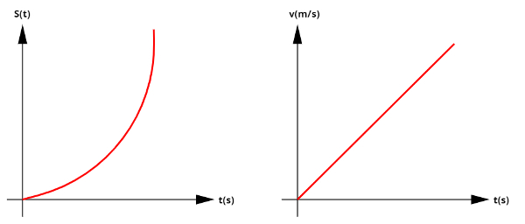

Gráfico da queda livre com S = h

A fórmula usada e a mesma para o movimento acelerado, no qual podemos comparar com uma equação do segundo grau, pois apresenta um comportamento similar, a forma da equação de segundo grau é:

$y=a+bx+cx²$ 2

No qual teremos: $h_{0}→a , v→b, \frac{c}{2} →g$, por isso, usaremos a equação de segundo grau para fazer os ajustes necessários e encontrar os valores esperados.

Na segunda parte do experimento, iremos tratar do lançamento oblíquo, no qual teremos o movimento em x e em y (bidimensional), logo, teremos o movimento uniforme em x e o movimento uniformemente variável em y [1], ou seja, usaremos a seguinte equação para o eixo x:

$x(t)=x_{0}+vt$ 3

Podemos comparar essa equação com uma equação de primeiro grau pois apresenta um comportamento similar, a equação de primeiro grau é dada por:

$y=ax+b$ 4

Que pode ser expressa pelo gráfico:

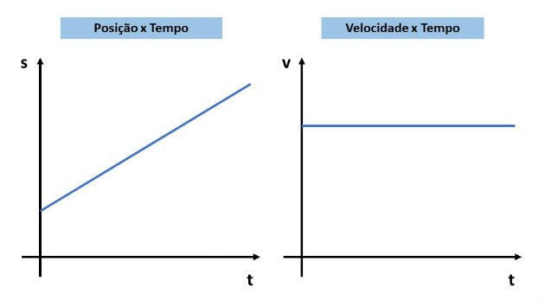

Gráfico do movimento em x

No qual, temos: $x_{0}→b , v→a$, por isso usaremos essa equação para fazer os ajustes e encontrar os dados.

Para esse caso, no eixo y, temos a reescrita da equação 1 como a equação presente no movimento, pois temos nesse caso a presença da aceleração da gravidade, então teremos:

$y(t)=y_{0}+vt+ \frac{1}{2}gt^{2}$ 5

Temos também no gráfico do lançamento oblíquo uma forma de descobrir o valor da aceleração gravitacional quando o ângulo de lançamento do objeto é 0, então usaremos a seguinte fórmula:

$y\left(x\right)=\frac{g}{2v_{0x}^{2}}$ x² 6

O gráfico que expressa esse lançamento é o seguinte:

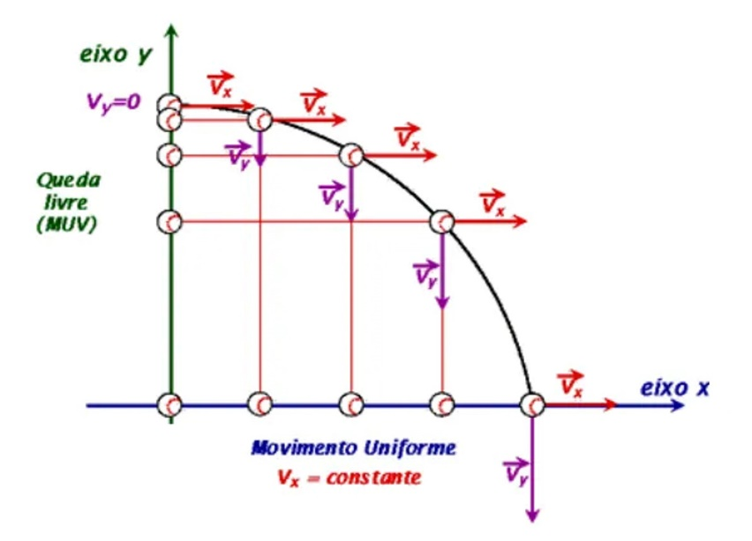

Gráfico da formula

1. **Materiais Utilizados e Roteiro Experimental**

Os matérias usados para o experimento foram:

Uma régua para podermos ter noção do espaço em y, um transferidor para podermos ter noção do espaço em x, a bola de golfe e o celular, para gravar o vídeo de seu movimento e nos dizer o tempo da trajetória em questão.

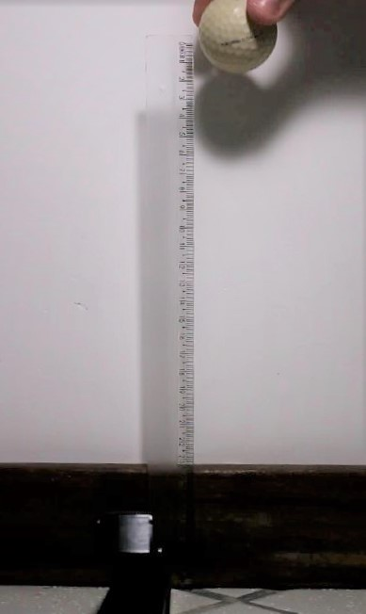



Matérias usados para primeira parte do experimento. Matérias usados para segunda parte do experimento.

Após isso, usamos o software Tracker para, pelo vídeo, encontrarmos os pontos do espaço (eixo y) e do tempo (eixo x) de cada experimento, depois usando o software SciDAVIs pegamos esses pontos encontrados no Tracker para plotar um gráfico e realizar o MMQ para encontrar a melhor reta e curva, que se encaixam nas equações.

1. **Apresentação e Análise dos Dados Experimentais**

Os dados retirados do Tracker para a primeira parte do experimento foram os seguintes:

Tabela 1 - Dados experimentais.

|  |  |
| --- | --- |
| t(s) | h(m) |
| 0,000 | 0,000 |
| 0,017 | -0,003 |
| 0,033 | -0,009 |
| 0,050 | -0,018 |
| 0,067 | -0,030 |
| 0,083 | -0,041 |
| 0,100 | -0,061 |
| 0,117 | -0,085 |
| 0,133 | -0,107 |
| 0,150 | -0,135 |
| 0,167 | -0,167 |
| 0,184 | -0,197 |
| 0,200 | -0,234 |
| 0,217 | -0,273 |
| 0,234 | -0,298 |

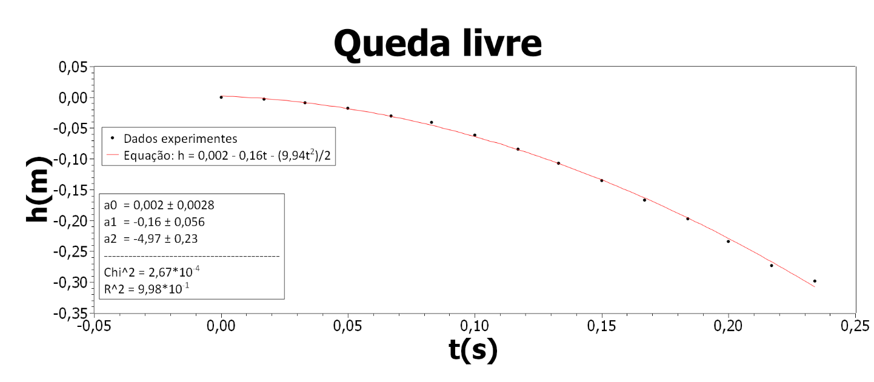

Dados experimentais e ajuste linear

Tabela 2 - Dados experimentais.

|  |  |  |
| --- | --- | --- |
| t(s) | x(m) | y(m) |
| 0,000 | 0,000 | 0,000 |
| 0,033 | 0,016 | -0,001 |
| 0,067 | 0,031 | -0,010 |
| 0,100 | 0,047 | -0,030 |
| 0,133 | 0,061 | -0,062 |
| 0,167 | 0,076 | -0,107 |
| 0,200 | 0,089 | -0,164 |
| 0,233 | 0,102 | -0,231 |
| 0,267 | 0,113 | -0,279 |

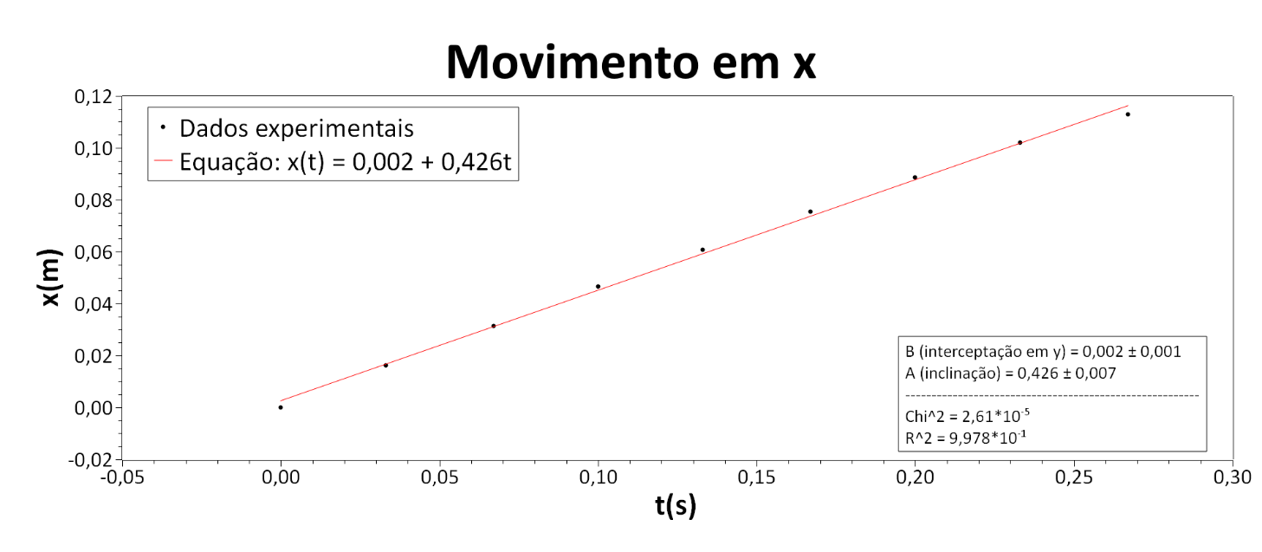

Dados experimentais em x e ajuste linear

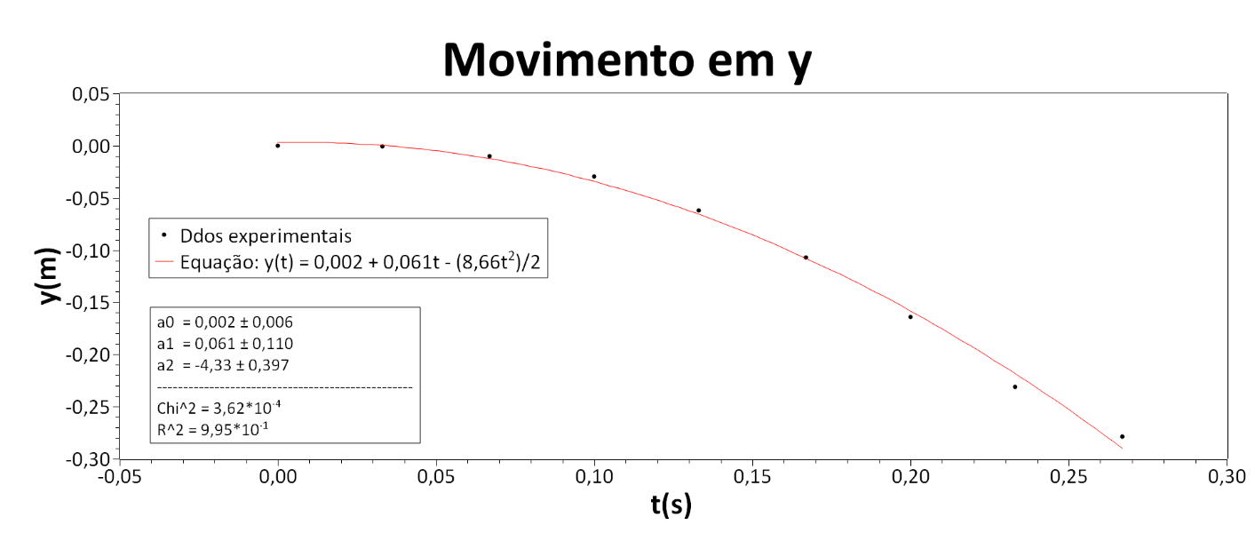

Movimento em y e ajuste polinomial

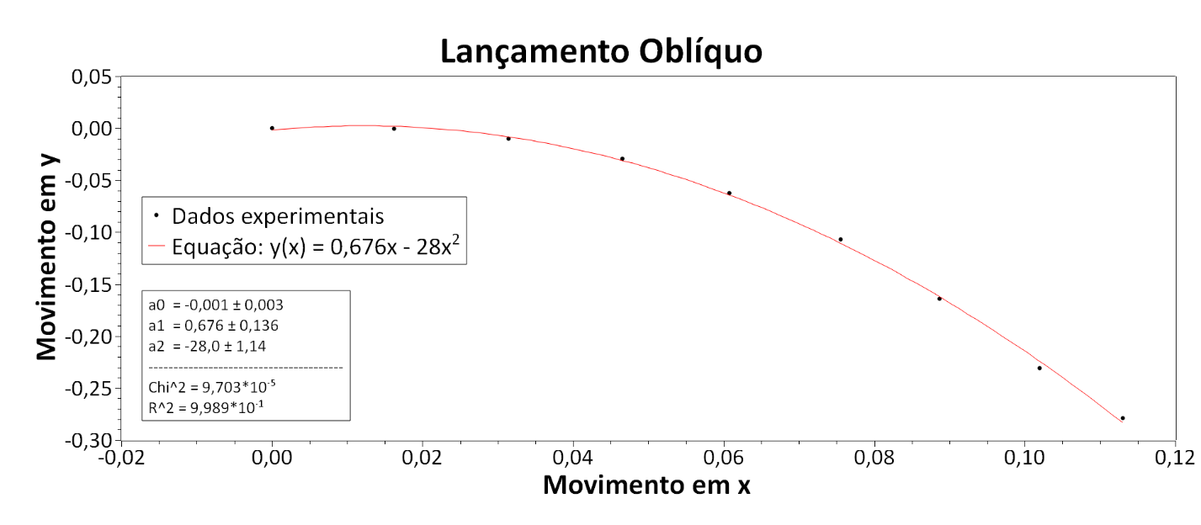

Gráfico do lançamento oblíquo

Agora calcularemos a precisão dos dados encontrados com a fórmula:

$$100\%-\left(\left|\frac{σx}{\overline{x}}\right|*100\right)$$

Logo, para o primeiro caso temos:

A precisão de $g$ ≅ 95,6% de precisão

Para o segundo caso temos:

No movimento em x:

Precisão de v $≅$ 98,4% de precisão

No movimento em y:

Precisão de $g$ $≅$ 90,9% de precisão

1. **Resultados e Conclusões**

O resultado encontrado pela análise no SciDAVIs para a gravidade na primeira equação foi:

$$g ≅4,97*2 ≅9,94 ms^{-2}$$

Podemos calcular a acurácia com:

$$100\%- \left|\frac{\overline{x}-x_{ref}}{x_{ref}}*100\right|$$

Sabendo que o valor da gravidade na terra é aproximadamente 9,81, temos que a medida é 98,7% exta

Para o segundo caso, encontramos o seguinte resultado para a gravidade usando a equação 6 e o valor da velocidade em x encontrado no movimento em x do lançamento oblíquo:

$$g=28*2*(0,426)²=10,16$$

E calculando a acurácia temos que a medida é 96,4% exata, concluindo então que o ângulo de lançamento é muito próximo de zero, como o esperado.

Logo, conseguimos, por meio dos softwares utilizados, encontrar o valor da gravidade para os movimentos de queda livre e em duas dimensões (lançamento oblíquo) que se aproximaram do valor conhecido da aceleração gravitacional terrestre.

1. **Bibliografia**

[1] Fundamentos de Física – Volume 1; D. Halliday, R, Resnick, J. Walker; LTC Editora (2006).